МІНІСТЕРСТВО ОСВІТИ І НАУКИ УКРАЇНИ
НАЦІОНАЛЬНИЙ ТЕХНІЧНИЙ УНІВЕРСИТЕТ УКРАЇНИ
«КИЇВСЬКИЙ ПОЛІТЕХНІЧНИЙ ІНСТИТУТ ІМЕНІ ІГОРЯ СІКОРСЬКОГО»
Факультет інформатики та обчислювальної техніки
Кафедра інформатики та програмної інженерії

Звіт
з лабораторної роботи №5 з дисципліни
«Системне програмування С і С++»

Варіант 2

Перевірив:  Сокульський О.Є. | Виконав:  студент 3 курсу  групи ІП-11 ФІОТ  Прищепа В.С.

Київ-2023
Лабораторна робота №5
Створення віртуального символьного пристрою у варіанті модуля ядра Linux і прототипів системних викликів
Завдання:
1. Встановити та налаштувати середовище для розрбки модулів ядра.
2. Створити новий проект користуючись додатком. У разі появи помилок внести зміни до вихідного коду.
3. Після успішного виконання п. 1, 2 завантажити модуль ядра.
4. Переконатися у його коректній роботі.
5. Створити програму користувача. У разі появи помилок внести зміни до вихідного коду.
6. Протестувати модуль ядра з рівня користувача.
7. Зробити висновки щодо особливостей виконання лабораторної роботи, наявності специфічних особливостей роботи програми.
Код програми:
lab5.c:
#include <linux/kernel.h>
#include <linux/init.h>
#include <linux/module.h>
#include <linux/kdev_t.h>
#include <linux/fs.h>
#include <linux/cdev.h>
#include <linux/device.h>
#include <linux/time.h>
#include <linux/uaccess.h>
#include <linux/random.h>

MODULE_AUTHOR("Pryshchepa Vladyslav");
MODULE_DESCRIPTION("Simple char device module");
MODULE_LICENSE("GPL");

#define BUF_LEN 256

#define MSG_PREF "MSG: "
#define print_msg(msg, ...) printk(KERN_ERR MSG_PREF msg, ##__VA_ARGS__);

dev_t devt = 0;
static struct class *dev_class = NULL;
static struct cdev my_cdev;
static struct device *dev = NULL;

static int my_open(struct inode *inode, struct file *file);
static int my_release(struct inode *inode, struct file *file);
static ssize_t my_read(struct file *filp, char __user *buf, size_t len,loff_t * off);
static ssize_t my_write(struct file *filp, const char *buf, size_t len, loff_t * off);
static long my_ioctl(struct file *filp, unsigned int cmd, unsigned long arg);

static struct file_operations fops = {
.owner = THIS_MODULE,
.read = my_read,
.write = my_write,
.open = my_open,
.release = my_release,
.unlocked_ioctl = my_ioctl,
};

static int my_open(struct inode *inode, struct file *file)
{
print_msg("Open Function Called...!!!\n");
return 0;
}

static int my_release(struct inode *inode, struct file *file)
{
print_msg("Release Function Called...!!!\n");
return 0;
}

static ssize_t my_read(struct file *filp, char __user *buf, size_t len, loff_t *off)
{
uint8_t data[BUF_LEN] = {0};
uint16_t number;
uint8_t bitset [sizeof(number) * 8 + 1] = {0};
print_msg("Read Function Called...!!!\n");

//my func
get_random_bytes(&number, sizeof(number));
for (int i = 0; i < sizeof(number) * 8; i++){
if ((number & 1) << i == 0){
bitset[i] = '0';
}
else{
bitset[i] = '1';
}
number >>=1;
}
bitset[sizeof(number) * 8] = '\0';

snprintf(data, BUF_LEN, "Random set of bits: %s", bitset);

if (len > BUF_LEN) {
len = BUF_LEN;
}

if (copy_to_user(buf, data, len)) {
return -EFAULT;
}

return len;
}

static ssize_t my_write(struct file *filp, const char __user *buf, size_t len, loff_t *off)
{
print_msg("Write Function Called...!!!\n");
return len;
}

static long my_ioctl(struct file *filp, unsigned int cmd, unsigned long arg) {
print_msg("Ioctl Function Called...!!!\n");
return 0;
}

static int __init cdev_module_init(void)
{
long res = 0;

if((res = alloc_chrdev_region(&devt, 0, 1, "my_cdev")) < 0){
print_msg("Cannot allocate major number\n");
goto alloc_err;
}

cdev_init(&my_cdev, &fops);

if((res = cdev_add(&my_cdev, devt, 1)) < 0){
print_msg("Cannot add the device to the system\n");
goto cdev_add_err;
}

dev_class = class_create(THIS_MODULE, "my_class");

if(IS_ERR(dev_class)){
res = PTR_ERR(dev_class);
print_msg("Cannot create the struct class\n");
goto class_err;
}

dev = device_create(dev_class, NULL, devt, NULL, "my_cdev");

if(IS_ERR(dev)){
res = PTR_ERR(dev);
print_msg("Cannot create the Device\n");
goto dev_create_err;
}

print_msg("Device Insert...Done!!!\n");
return 0;
dev_create_err:
class_destroy(dev_class);
class_err:
cdev_add_err:
unregister_chrdev_region(devt, 1);
alloc_err:
return res;
}

static void __exit cdev_module_exit(void)
{
device_destroy(dev_class, devt);
class_destroy(dev_class);
cdev_del(&my_cdev);
unregister_chrdev_region(devt, 1);
print_msg("Device Remove...Done!!!\n");
}

module_init(cdev_module_init);
module_exit(cdev_module_exit);
main.c:
#include<stdio.h>
#include<fcntl.h>
#include<errno.h>
#include<unistd.h>
#include<sys/ioctl.h>

#define BUF_LEN 256

int main(void) {
int fd = open("/dev/my_cdev", O_RDONLY);

if (fd < 0) {
printf("Error number %d", errno);
}

unsigned char buf[BUF_LEN] = {0};
read(fd, buf, BUF_LEN);

printf("%s\n", buf);

close(fd);
}
Makefile:
ifneq ($(KERNELRELEASE),)
obj-m := lab5.o
else
KDIR ?= /lib/modules/uname -r/build

default:
$(MAKE) -C $(KDIR) M=$$PWD modules
gcc -o main main.c
clean:
$(MAKE) -C $(KDIR) M=$$PWD clean
rm -f main
endif
Виконання:
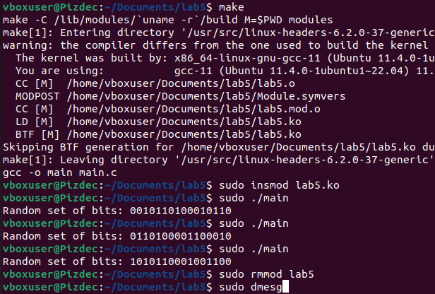

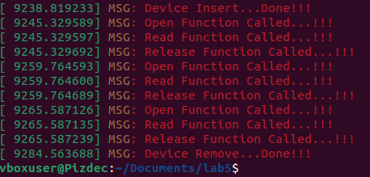
Висновок: під час виконання лабораторної роботи я створив модуль ядра і програму, що використовує прототипи системних викликів. Код і результати виконання наведені вище.

